30 апреля 2020 года 3 класс
Домашние задания по русскому языку

Тема «Родовые окончания глаголов. Развитие речи. Составление текста из деформированных предложений» на странице 123.
Повторение пройденной темы. Составление текста из предложений.
Домашнее задание — выполнить упражнения 220, 221, стр.123
Домашние задания по математике
Контрольная работа по теме «Числа от 1 до 1000 – сложение и вычитание».
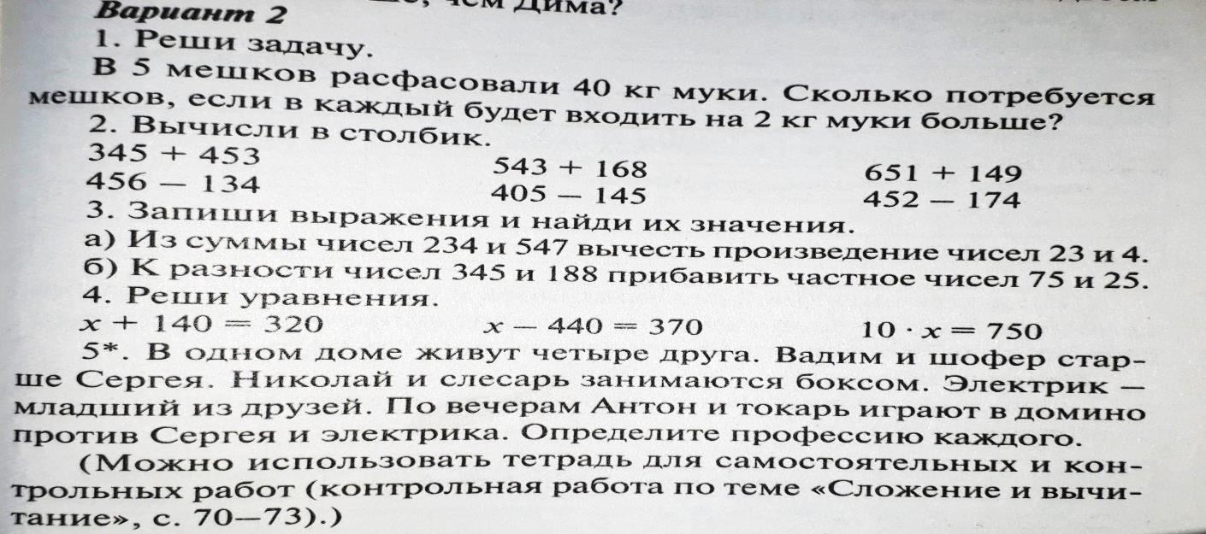
Домашнее задание — повторить пройденные темы.
Домашние задания по литературному чтению (номчулга)
Тема «Е. Танова «Артыш», арын 143.
Артыш дээрге эм унуш. Чогаалчы бодунун шулуунде артыштын шынарларынын база ону кажан, каяа ажыглаарынын дугайында тодаргайы-биле бижип турар.
Чогаалчы Екатерина Танованын бо «Артыш» деп шулуунге оон оглу композитор болгаш башкы Вячеслав Танов аялганы бижээн.
Словарьлыг ажыл: авыралдыг – дузалыг; бачыт-хай – хай-халап, багай чуве; сузуглел – чудулге; сулде – хей-аъды.
Бажынга онаалга — шулукту аянныг номчуур, артыш деп унуш дугайында бижиир.
Домашние задания по окружающему миру
Тема «На севере Европы» на странице 108.
На севере Европы есть большой полуостров, который своими очертаниями напоминает тигра. Это Скандинавский полуостров. На нем расположены две страны – Норвегия и Швеция. По соседству находятся Финляндия и Дания. А на некотором расстоянии, на большом острове, расположена страна Исландия.
Домашнее задание — прочитать текст на стр.108-116. Ответить письменно на 2 вопрос из рубрики «Проверь себя» на стр.116 (рассказывать о достопримечательностях этих стран)

